Lý thuyết Ôn tập phép nhân và phép chia hai phân số lớp 5
Ôn tập phép nhân và phép chia hai phân số giúp các em biết được kiến thức của bài cách thực hiện phép nhân và phép chia hai phân số, cách ứng dụng kiến thức để làm bài tập ứng dụng thực hành.
a) Muốn nhân hai phân số ta lấy tử số nhân với tử số, mẫu số nhân với mẫu số.
Ví dụ:
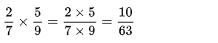
b) Muốn chia hai phân số cho một phân số ta lấy phân số thứ nhất nhân với phân số thứ hai đảo ngược:
Ví dụ:
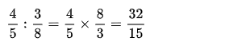
Giải toán lớp 5 trang 11 bài 1
Tính:
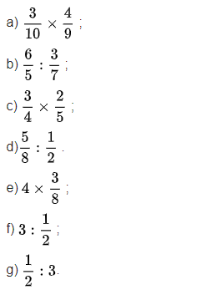
Phương pháp giải
a) Muốn nhân hai phân số ta lấy tử số nhân với tử số, mẫu số nhân với mẫu số.
b) Muốn chia hai phân số cho một phân số ta lấy phân số thứ nhất nhân với phân số thứ hai đảo ngược.
Đáp án và hướng dẫn giải
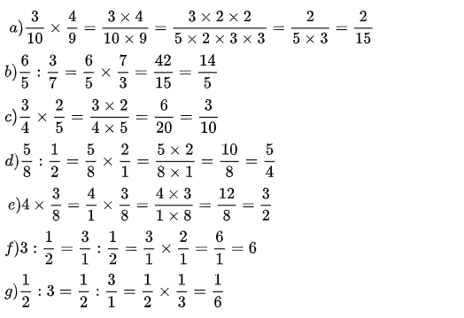
Giải toán lớp 5 trang 11 bài 2
Tính
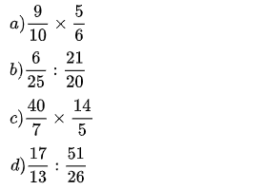
Phương pháp giải
- Muốn nhân hai phân số ta lấy tử số nhân với tử số, mẫu số nhân với mẫu số.
- Muốn chia hai phân số cho một phân số ta lấy phân số thứ nhất nhân với phân số thứ hai đảo ngược.
Đáp án và hướng dẫn giải
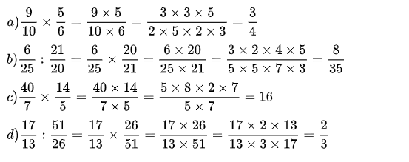
Giải toán lớp 5 trang 11 bài 3
Một tấm bìa hình chữ nhật có chiều dài 1/2 m, chiều rộng 1/3 m. Chia tấm bìa đó thành 3 phần bằng nhau. Tính diện tích của mỗi phần.
Phương pháp giải
- Tính diện tích tấm bìa ta lấy chiều dài nhân với chiều rộng.
- Tính diện tích mỗi phần ta lấy diện tích tấm bìa chia cho 3.
Đáp án và hướng dẫn giải
